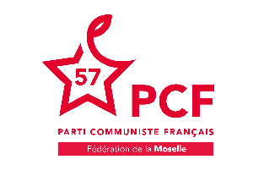
Fête de l’Humanité 16 et 17 septembre 2023
Inscription deux jours

Je souhaite participer à la fête de l’Humanité en utilisant le déplacement organisé par les communistes de Moselle :
Nom : prénom : date de naissance :
Adresse
Commune tél : mel :
Départ pour 2 jours :
Bus du samedi 16septembre départ de St Avold 6h 30 - Metz 7h Talange 6h 45 Thionville 6H30
Je souhaite partir de la ville de :
Je souhaite une chambre deux lits : une chambre un lit double :
Je souhaite partager la chambre avec :

Prix public : 140 euros (comprenant le trajet, la nuit d’hôtel sur la base de 2 par chambre, les petits déjeuners et l’entrée à la fête.
Forfait bus + entrée : 95 euros :

L’inscription sera validée lors du règlement : chèque à l’ordre de adf du pcf57 (possibilité de régler en deux fois) joindre impérativement les deux chèques en indiquant la date de débit souhaité. Le règlement total devrait être fait avant le 1er septembre.
Permanence tous les mardis à la fédération de 9h à 12h au 03 87 33 11 70. 20 rue Charles Lutz 57300 Hagondange. Pcf57@orange.fr

En m’inscrivant, je m’engage à accepter les indications données par les responsables du déplacement, et à adopter une attitude respectueuse et citoyenne.
Nom prénom signature

